Kerim Yıldırm KTR Genel Analiz
1. Sistem Amacı
Mama kabı stabilizasyon sisteminin temel amacı, platformun dış bozucular karşısında yatay kalmasını sağlamaktır. Araç eğildiğinde, zemin titreştiğinde veya taşıyıcı gövde ani hareket yaptığında IMU’ dan gelen roll, pitch ve açısal hız bilgileri alınır. Bu veriler filtrelenir, gerçek platform eğimi tahmin edilir, sonra PID tabanlı kontrol algoritması ters yönde düzeltme komutu üretir. Son aşamada bu komut aktüatör/piston/motor hareketine çevrilir.
Basitçe:
IMU verisi
→ kalibrasyon
→ sensör füzyonu / Kalman filtresi
→ quaternion tabanlı yönelim hesabı
→ roll/pitch hata hesabı
→ ölü bant + filtreleme
→ PID + feed-forward
→ limit / güvenlik kontrolü
→ aktüatör mesafesi veya motor açısı
→ mama kabı platform düzeltmesi

2. Veri İlk Olarak Nasıl Geliyor?
Sisteme ilk veri IMU’dan gelir. IMU genelde iki temel veri üretir:
- gyro_rads: x/y/z eksenlerinde açısal hız
- accel_ms2: x/y/z eksenlerinde ivme
Gyro kısa vadede çok hızlı ve akıcı bilgi verir, fakat zamanla drift üretir. Accelerometer ise yerçekimi vektörü sayesinde roll/pitch yönünü verir, fakat titreşim, ani hızlanma ve mekanik darbe altında bozulur. Bu yüzden tek başına gyro da tek başına accelerometer da yeterli değildir. Kalman filtresi veya tamamlayıcı filtre bu iki sensörün güçlü yanlarını birleştirir. Kok, Hol ve Schön inertial sensörlerde kısa vadeli entegrasyonun iyi olduğunu ama uzun vadede drift oluştuğunu, bu yüzden başka sensör/model bilgileriyle birleştirmenin gerekli olduğunu anlatır. Kaynak

3. Kalman Filtresi Neden Kullanıldı?
Kalman filtresi, gürültülü ölçümlerden sistemin gerçek durumunu tahmin etmek için kullanılır. Kalman’ın 1960 tarihli temel çalışması, ayrık zamanlı filtreleme problemine recursive bir çözüm önerir. Kalman 1960
Bu projede Kalman mantığı şuna yarar:
- Gyro’dan gelen hızlı ama driftli bilgiyi kullanır.
- Accelerometer’dan gelen gürültülü ama yerçekimi referanslı bilgiyi kullanır.
- Her döngüde önce tahmin yapar, sonra ölçümle düzeltir.
- Sensör verisinin ne kadar güvenilir olduğunu kovaryans üzerinden tartar.
Bu durum kodumuzda bulunan SensorFusion.h tarafında kullanılan yapı 7 durumlu EKF mantığına benzemektedir:
x = [q0, q1, q2, q3, bx, by, bz]
Burada:
- q0..q3: quaternion yönelim bilgisi
- bx, by, bz: gyro bias tahmini
Kalman filtresi iki aşamada çalışır:
Predict:
gyro ölçümüyle quaternion ilerletilir.

Update:
accelerometer ölçümüyle yerçekimi yönüne göre hata düzeltilir.
Bu yapı mama kabı stabilizasyonu için uygundur çünkü sistem gerçek zamanlı çalışır ve her 10 ms civarında yeni karar üretmesi gerekir. Kalman filtresi geçmişin tamamını saklamaz; sadece son durum ve kovaryansla ilerler. Bu, gömülü sistem için büyük avantajdır.
4. Quaternion Neden Kullanıldı?
Roll, pitch, yaw doğrudan Euler açılarıyla tutulabilir; fakat Euler açıları özellikle büyük eğimlerde ve eksenlerin birbirine yaklaştığı durumlarda problem çıkarabilir. Buna gimbal lock denir. Quaternion ise yönelimi 4 sayı ile temsil eder ve 3B rotasyonlarda daha kararlı çalışır.
Bu projede quaternion şu yüzden mantıklı:
- Gyro entegrasyonu daha düzgün yapılır.
- Ani roll/pitch değişimlerinde Euler kadar kırılgan değildir.
- Normalizasyon yapılarak sayısal hata azaltılabilir.
- EKF içinde yönelim durumu daha sağlam taşınır.
Modern attitude estimation çalışmalarında quaternion tabanlı EKF kullanımı yaygındır. Pandey ve arkadaşları quaternion left-invariant EKF ile attitude estimation ve değişken gürültü kovaryansı ayarının önemini vurgular. Kaynak

5. Ölü Bant Neden Kullanıldı?
Ölü bant, küçük hatalarda motorun sürekli çalışmasını engeller. Diyelim platform hatası 0.05°; motor bunu düzeltmeye çalışırsa sistem titrer, motor ısınır, mekanik parçalarda aşınma olur ve gereksiz enerji tüketilir.
Ölü bant şu işi yapar:
|hata| < eşik => motor komutu = 0
(Yani motora komut gitmez,sistem gereksiz hareketlerden arındırılır)

Avantajları:
- Motor titremesini azaltır.
- Mekanik aşınmayı düşürür.
- Küçük sensör gürültülerinin motora gitmesini engeller.
- Platformun daha sakin görünmesini sağlar.
Dezavantajı ise şudur: Ölü bant çok büyük seçilirse sistem küçük ama gerçek hataları düzeltmez. Çok küçük seçilirse de motor sürekli çalışır. PID uygulamalarında deadband özellikle mekanik sistemlerde çıkış aktivasyon sıklığını azaltmak için kullanılır. Kaynak

6. PID Mimarisi Neden Kullanıldı?
PID, mama kabı stabilizasyonu için pratik ve anlaşılır bir kontrol yöntemidir. Çünkü hedefimiz net: roll ve pitch hatasını sıfıra yaklaştırmak.(Kısaca sistemin her durumda düz konumda oluşu)
PID formülü:
hata = hedef_açı - ölçülen_açı

P = Kp * hata
I = Ki * ∫hata dt
D = Kd * dhata/dt

çıkış = P + I + D
Bu sistemde hedef genelde:
target_roll = 0°
target_pitch = 0°
Yani mama kabı düz dursun istiyoruz.
PID terimlerinin anlamı:
- P: Hata büyüdükçe daha güçlü tepki verir.
- I: Sürekli kalan küçük hatayı zamanla yok eder.
- D: Hatanın değişim hızına bakıp salınımı azaltır.
Kodundaki stabilizasyon yaklaşımı buna ek olarak gyro rate feed-forward kullanıyor. Yani platform daha eğilmeden, gyro açısal hız gördüğü anda ters yönde komut üretilebiliyor:
roll_ff = -roll_rate * gain
pitch_ff = -pitch_rate * gain
Bu çok değerli. Çünkü sadece PID hata oluştuktan sonra tepki verir; feed-forward ise bozucu hareket başlarken önden karşılık verir.
PID’in güçlü yanı düşük işlem yüküdür. Zayıf yanı ise kazanç ayarı hassastır. Yanlış Kp, Ki, Kd seçilirse salınım, geç tepki veya motor doyumu oluşur. PID algoritmasının genel formu ve tuning zorluğu klasik kontrol literatüründe iyi bilinir. Kaynak

7. Anti-Windup Neden Gerekli?
Aktüatörün fiziksel limiti vardır. Örneğin motor en fazla 30°/s veya piston en fazla ±50 mm hareket edebilir. PID daha fazlasını isterse çıkış doyuma girer. Bu sırada integral terimi büyümeye devam ederse sistem hedefe geldiğinde bile birikmiş integral yüzünden fazladan hareket eder. Buna integral windup denir.
Çözüm:
- integral sınırı koymak
- çıkış doyumdaysa integrali dondurmak
- back-calculation kullanmak
- setpoint ramp uygulamak
Anti-windup literatürde özellikle aktüatör doyumu altında PID performansı için kritik kabul edilir. Caparroz ve arkadaşlarının 2026 tarihli çalışması, aktüatör saturasyonunun overshoot, yavaş toparlanma ve kararsızlığa yol açabileceğini anlatır. Kaynak

8. Veriler Motor Açısına Nasıl Dönüşür?
Mama kabı stabilizasyonu için veri dönüşümü şu şekilde olur:
1. IMU raw data:
accel_x, accel_y, accel_z
gyro_x, gyro_y, gyro_z

2. Kalibrasyon:
gyro_bias çıkarılır
accel bias düzeltilir

3. EKF:
quaternion q hesaplanır

4. Quaternion → Euler:
roll_deg
pitch_deg
yaw_deg

5. Stabilizasyon hedefi:
hedef_roll = 0
hedef_pitch = 0

6. Hata:
roll_error = 0 - roll_deg
pitch_error = 0 - pitch_deg

7. PID + feed-forward:
counter_roll_deg
counter_pitch_deg

8. Aktüatör dönüşümü:
x_actuator_mm = counter_roll_deg * mm_per_deg
y_actuator_mm = counter_pitch_deg * mm_per_deg

9. Motor dönüşümü:
motor_step veya servo_angle hesaplanır

Eğer sistem iki lineer aktüatörlü ise dönüşüm basit olabilir:
x_mm = roll_correction_deg * STAB_MM_PER_DEG
y_mm = pitch_correction_deg * STAB_MM_PER_DEG
Eğer Stewart platform kullanılıyorsa dönüşüm daha karmaşıktır. İstenen platform pozu önce inverse kinematics’e gider:
L_i = || T * p_i - b_i ||
Burada:
- b_i: alt platform bağlantı noktası
- p_i: üst platform bağlantı noktası
- T: roll/pitch/yaw + x/y/z dönüşüm matrisi
- L_i: i. piston uzunluğu
Sonra piston uzunluğu motor açısına çevrilir:
motor_turn = delta_length_mm / lead_mm_per_rev
motor_angle_deg = motor_turn * 360
step_count = motor_turn * motor_steps_per_rev * microstep
Yani nihai zincir şudur:
IMU → roll/pitch → düzeltme açısı → piston mesafesi → motor açısı/adım sayısı
Stewart Platformu Ters Kinematik Modeli
Mama kabı stabilizasyonunda 6 eksenli Stewart platform kullanıldığında amaç, istenen platform pozunu 6 adet aktüatör uzunluğuna çevirmektir. Bunun için alt platform bağlantı noktaları ile üst platform bağlantı noktaları arasındaki vektörel fark hesaplanır.
Tanımlar:
b_i : i. alt platform bağlantı noktası, base frame içinde
p_i : i. üst platform bağlantı noktası, platform frame içinde
t : üst platformun alt platforma göre konumu
R : üst platformun roll, pitch, yaw dönüşüm matrisi
L_i : i. aktüatör uzunluğu
İstenen platform pozu:
x = [tx, ty, tz, roll, pitch, yaw]^T
Üst bağlantı noktasının alt platform koordinat sistemindeki konumu:
P_i^B = t + R * p_i
Aktüatör vektörü:
l_i = P_i^B - b_i
Aktüatör uzunluğu:
L_i = ||l_i||
L_i = sqrt(l_ix^2 + l_iy^2 + l_iz^2)
Başlangıç boyuna göre uzama/kısalma:
ΔL_i = L_i - L_i0
Eğer aktüatör step motor + vida mili ile sürülüyorsa motor açısına dönüşüm:
motor_turn_i = ΔL_i / lead_mm_per_rev

motor_angle_i_deg = motor_turn_i * 360

step_i = motor_turn_i * motor_steps_per_rev * microstep
Burada lead_mm_per_rev, vidanın bir turda kaç mm ilerlediğini belirtir. Örneğin 8 mm/rev vida kullanılıyorsa, 16 mm uzama için motor 2 tur, yani 720° döner.
Stewart platform ters kinematik modelinde her bir aktüatör uzunluğu, üst platform bağlantı noktasının istenen roll-pitch-yaw dönüşümü ve x-y-z ötelemesi sonrası alt platform bağlantı noktasına göre uzaklığı alınarak hesaplanmıştır. Böylece stabilizasyon algoritmasının ürettiği düzeltme pozu, altı ayrı piston/aktüatör komutuna dönüştürülmektedir.

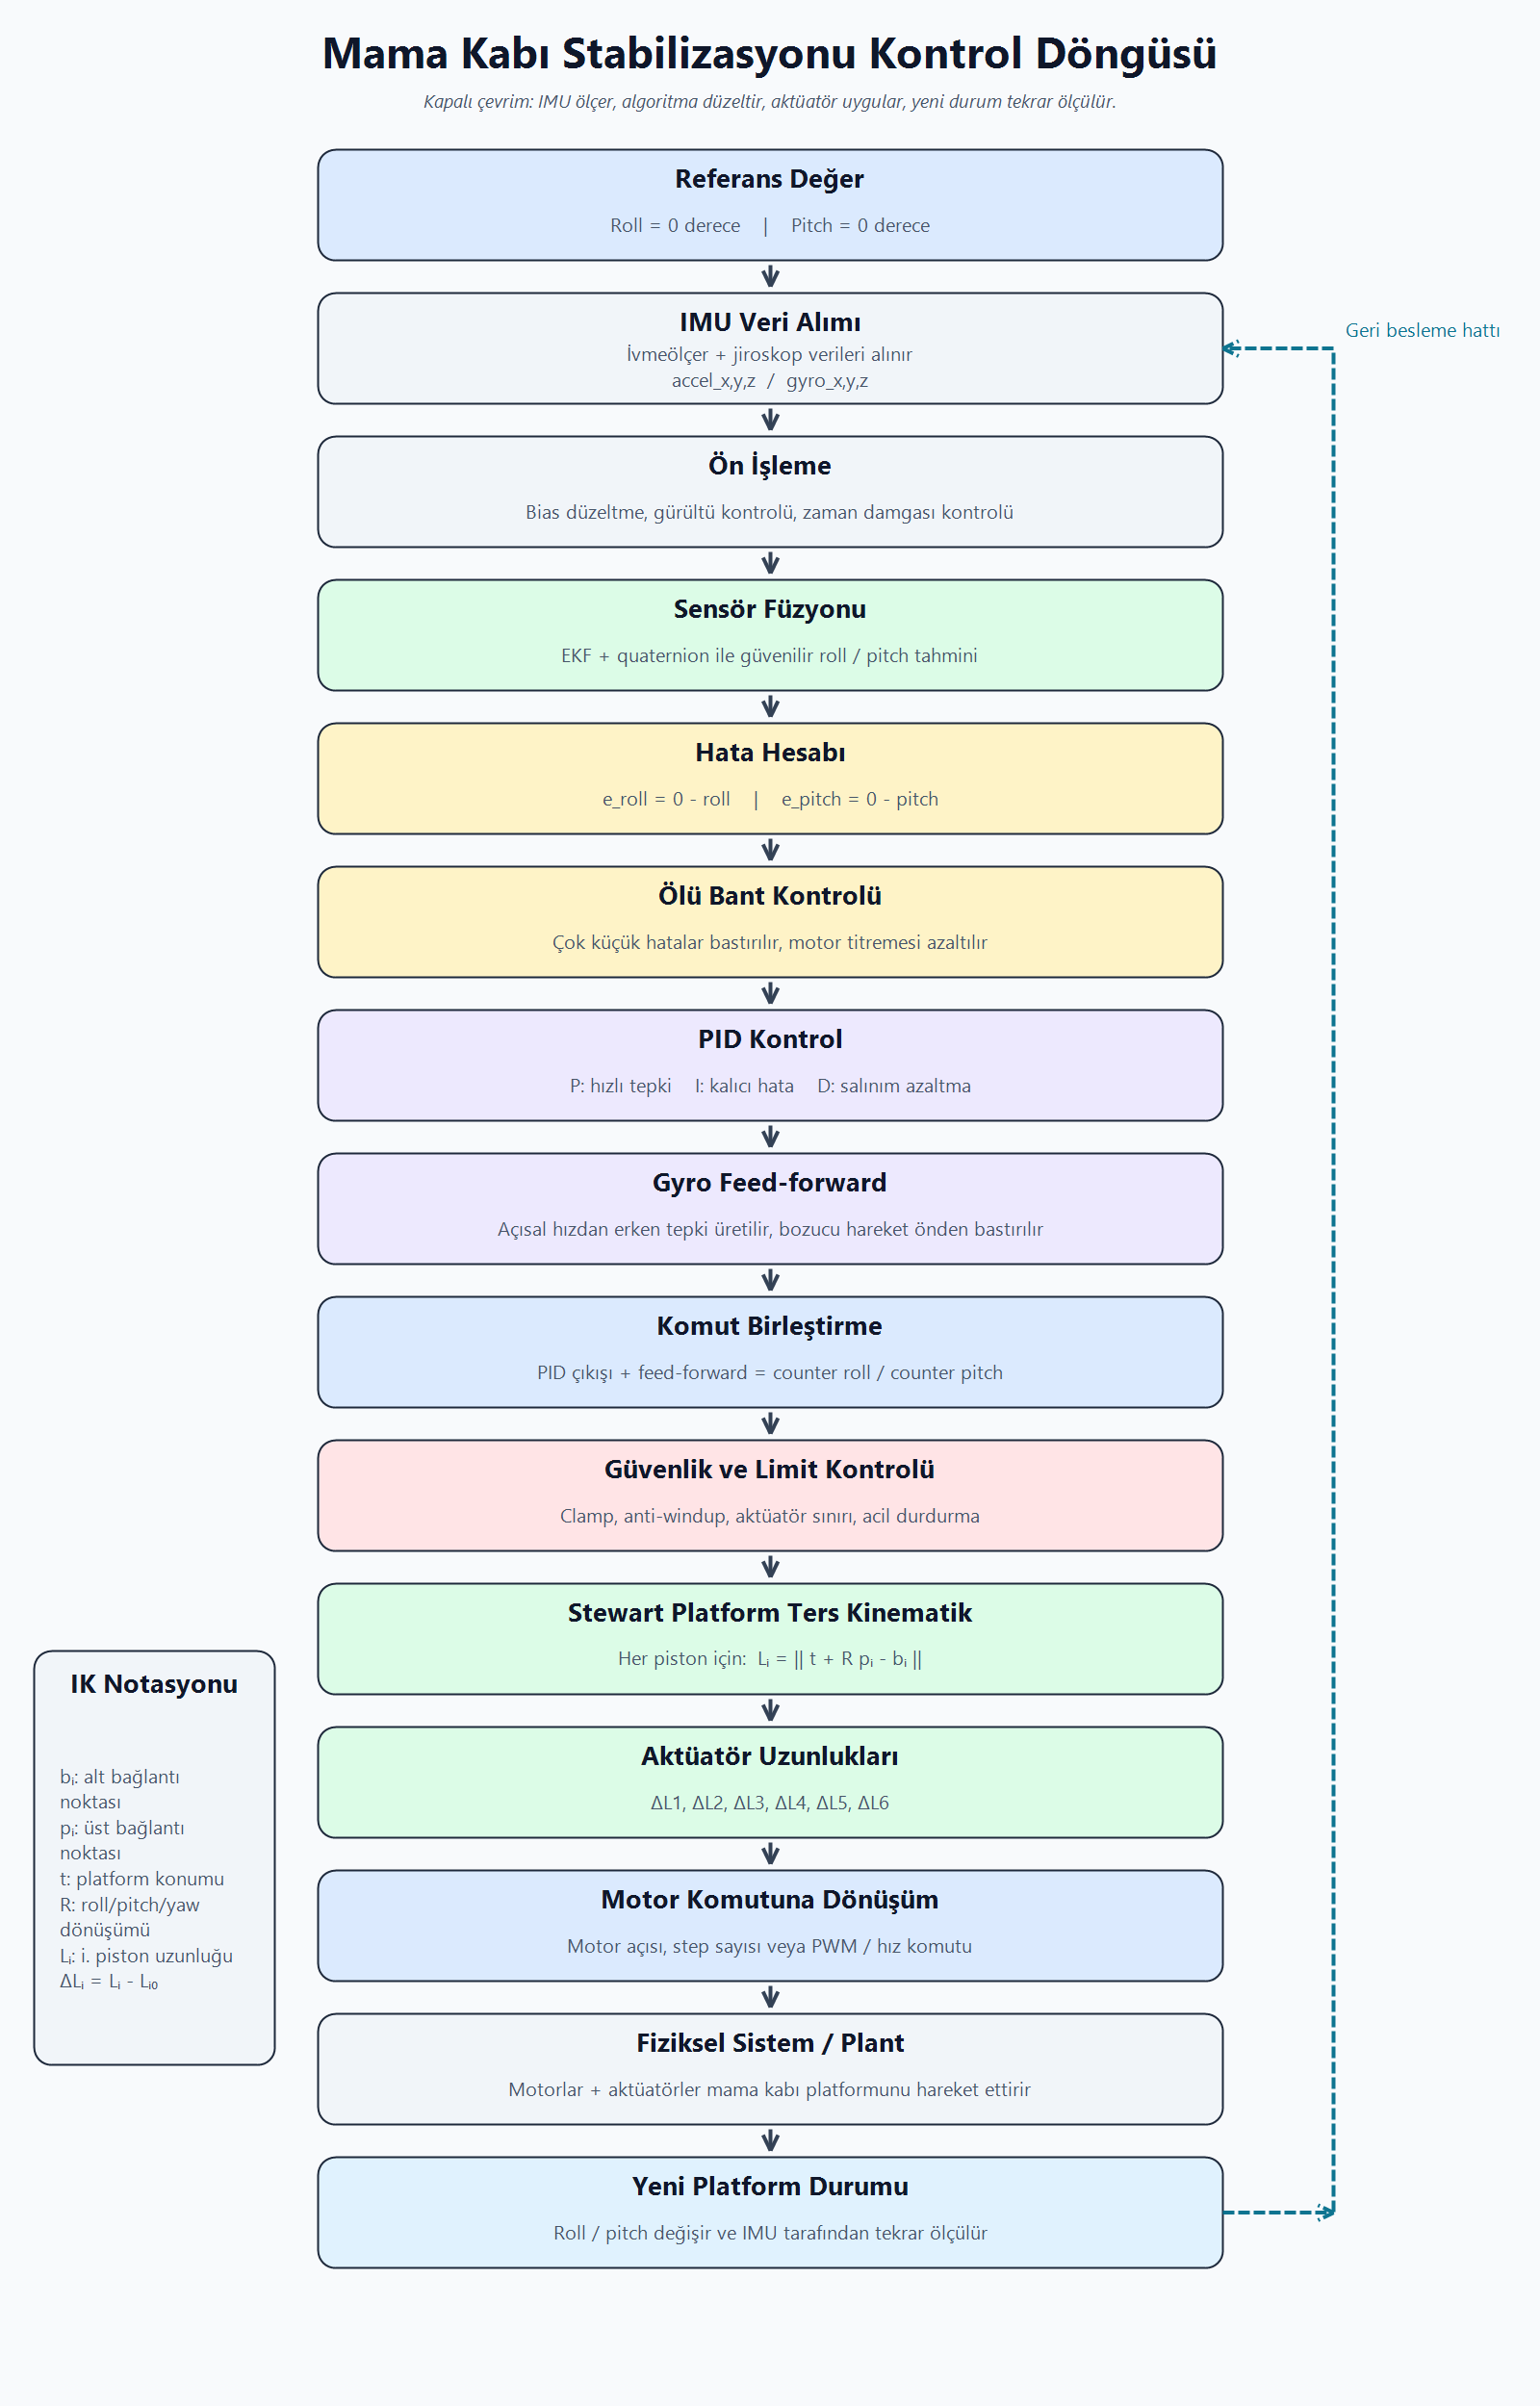
Kontrol döngüsü yukarıdan aşağıya kapalı çevrim olarak çalışmaktadır. Sistem roll ve pitch eksenleri için 0 derece referansını hedefler. IMU’dan alınan ivmeölçer ve jiroskop verileri önce kalibrasyon ve ön işleme adımlarından geçirilir. Ardından EKF ve quaternion tabanlı sensör füzyonu ile platformun gerçek roll-pitch açıları tahmin edilir. Referans değer ile ölçülen açı arasındaki fark hata sinyalini oluşturur. Bu hata önce ölü bant kontrolünden geçirilir, ardından PID kontrolörüne aktarılır. Jiroskop açısal hız bilgisi feed-forward terimi olarak kullanılarak bozucu hareketlere daha erken tepki verilmesi sağlanır. Kontrol komutu güvenlik ve limit kontrollerinden geçtikten sonra Stewart platform ters kinematiğine girer. Ters kinematik bloğu istenen düzeltme pozunu altı aktüatör uzunluğuna dönüştürür. Son aşamada bu uzunluklar motor açısı, step sayısı veya PWM/hız komutu olarak motorlara gönderilir. Motor hareketi platformu değiştirir ve yeni durum tekrar IMU tarafından ölçülerek döngü kapanır.

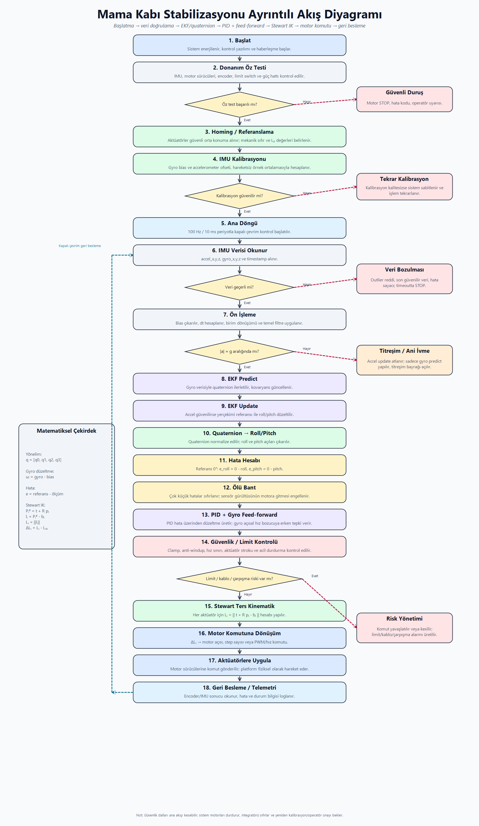

9. Algoritmaların Maliyet Hesabı
Burada iki tür maliyet var: işlem maliyeti ve geliştirme/donanım maliyeti.
İşlem maliyeti:
- Quaternion hesapları: çok düşük maliyet.
- Ölü bant/clamp: ihmal edilebilir.
- PID: iki eksen için çok düşük maliyet, O(1).
- Low-pass filtre: çok düşük maliyet.
- EKF: en pahalı kısım. 7 durumlu matris işlemleri var ama 100 Hz için STM32 sınıfı bir MCU’da bile yönetilebilir.
- Stewart IK: 6 bacak için vektör normu ve dönüşüm matrisi gerekir; PC/Gazebo için hafif, MCU için yine makul ama optimize edilmelidir.
Yaklaşık gömülü işlem yükü:
PID + deadband: < 0.1 ms
quaternion update: < 0.2 ms
EKF predict/update: 1-2 ms sınıfı
IK + motor dönüşümü: 0.1-0.5 ms
100 Hz döngü hedefi: 10 ms
Bu yüzden en pahalı algoritma EKF’tir; ama en değerli algoritma da odur çünkü sensör gürültüsünü ve gyro driftini kontrol eder.
Geliştirme maliyeti:
- PID ayarı: orta seviye zaman ister.
- EKF ayarı: daha çok test ister.
- Gazebo doğrulaması: iyi kurulduysa maliyeti düşürür.
- Gerçek sistem testi: bizim için en pahalı kısım budur; çünkü mekanik boşluk, titreşim, kablo, motor doyumu simülasyondan farklı davranır.(sponsorpls)

10. Genel Mimaride Çıkabilecek Sorunlar
En önemli sorunlar şunlar:
- Gyro drift
- Accelerometer titreşim gürültüsü
- Yanlış PID kazançları
- Aktüatör doyumu
- Mekanik boşluk/backlash
- Kablo sıkışması
- Limit switch hatası
- Gecikmeli veri
- Zaman damgası kayması
- Gazebo ile gerçek sistem farkı
- Motorun komut aldığı halde hedefe gidememesi
- IMU’nun motor titreşiminden etkilenmesi
Bunların çözümü:
- Gyro için başlangıç bias kalibrasyonu yapılmalı.
- EKF içinde bias tahmini tutulmalı.
- Accelerometer update, |a|-g çok büyükse atlanmalı.
- IMU mekanik olarak titreşimden izole edilmeli.
- PID çıkışına clamp konmalı.
- Integral anti-windup ile sınırlandırılmalı.
- Motor komutu ile encoder geri bildirimi karşılaştırılmalı.
- Limit switch ve yazılım limiti birlikte kullanılmalı.
- Setpoint ani değişmemeli, rampalanmalı.
- Gerçek sistemde log alınmalı: roll, pitch, gyro, PID output, motor command, encoder.

11. Veri Bozulursa Ne Yapılır?
Veri bozulması ikiye ayrılır:
İç etkenler:
- IMU ısınması
- gyro drift
- ADC/I2C/SPI haberleşme hatası
- motor sürücü EMI etkisi
- güç kaynağı dalgalanması
- encoder sayım kaçırması
Dış etkenler:
- araç titreşimi
- ani darbe
- zemin eğimi
- kablo hareketi
- manyetik alan
- mekanik rezonans
Önlemler:
1. Veri geçerlilik kontrolü:
IMU valid mi?
timestamp doğru mu?
veri aralığı fiziksel olarak mümkün mü?

2. Outlier rejection:
Ani sıçrayan veri kullanılmaz.

3. Acceleration gating:
|accel|-g büyükse accelerometer update atlanır.

4. Low-pass / notch filtre:
Titreşim frekansı bastırılır.

5. Median filtre:
Tekil veri sıçramaları azaltılır.

6. Watchdog:
Veri akışı durursa motorlar güvenli moda alınır.

7. Redundant kontrol:
IMU + encoder + limit switch karşılaştırılır.

8. Kablo/EMI önlemi:
ayrı güç hattı, ekranlı kablo, ortak topraklama, ferrit filtre.

9. Log ve hata kodu:
Veri bozulması rapora ve telemetriye yazılır.
Bu noktada en iyi strateji şudur: Sistem kötü veri geldiğinde “kahramanlık,çılgınlık” yapmamalı; yavaşlamalı, son güvenilir duruma dönmeli veya güvenli moda geçmelidir.

12. Gazebo’da STL Yerine Neden URDF/SDF?
Burada önemli ayrım şu: STL, URDF’nin alternatifi değildir. STL sadece geometri dosyasıdır. Yani parçanın dış şeklini taşır. Ama robotun hangi linklerden oluştuğunu, hangi joint’in döndüğünü, hangi parçanın kütlesi olduğunu, limitleri, sensörleri ve motor kontrolünü STL anlatamaz.Yani ortamda kendimiz eklememiz gerekir.
URDF/SDF ise robot modelini anlatır:
- link
- joint
- mass/inertia
- visual mesh
- collision geometry
- joint limit
- sensor/plugin
- robot ağacı

STL sadece şu satırın içinde kullanılır:
<mesh filename=".../parca.STL"/>
STL görsel/mesh verisidir.
URDF/SDF robotun fiziksel ve kinematik tanımıdır.
Yani urdf formatı stl gibi görüntü olmaktan çıkıp,başlıca cismin kendi fiziki özelliklerini(kütle,limit,link,joint) barındıran bir dosya tipidir.
Gazebo dokümantasyonu URDF’nin ROS’ta robot elemanlarını tanımlamak için kullanıldığını, Gazebo’nun URDF’yi içeride SDF’ye çevirdiğini söyler. Aynı kaynak URDF’nin dünyayı, ışıkları, heightmap gibi simülasyon öğelerini ve joint loop yapılarını ifade etmekte sınırlı olduğunu; SDF’nin bu eksikleri çözmek için geliştirildiğini belirtir. Gazebo URDF/SDF açıklaması

13. Karşımıza Çıkacak Sorunlar ve Çözümleri
En tipik senaryo şu olur: Platform eğilir, IMU bunu görür, PID düzeltmek ister, motor hareket eder; ama mekanikte boşluk varsa platform beklenenden geç tepki verir. Bu durumda Kp artırılırsa sistem daha hızlı olur ama salınım başlayabilir. Kd artırılırsa salınım bastırılır ama sensör gürültüsü motora yansıyabilir. Ki artırılırsa sabit hata gider ama windup riski doğar.
Çözüm sırası şöyle olmalı:
1. Önce P ile sistemi hareket ettir.
2. Salınım başlarsa D ekle.
3. Sürekli küçük hata kalırsa az miktarda I ekle.
4. Çıkış sınırı koy.
5. Anti-windup aktif et.
6. Deadband ekle.
7. Gerçek logla yeniden ayarla.
Eğer motor titriyorsa:
- deadband büyütülür
- derivative filtrelenir
- IMU low-pass uygulanır
- mekanik bağlantılar sıkılaştırılır
- motor mikrostep ayarı yükseltilir
Eğer sistem geç tepki veriyorsa:
- Kp artırılır
- gyro feed-forward artırılır
- döngü süresi düşürülür
- motor hız limiti kontrol edilir
Eğer sistem hedefi geçip zıplıyorsa:
- Kp azaltılır
- Kd artırılır
- setpoint ramp uygulanır
- aktüatör saturasyonu kontrol edilir
Eğer veri saçmalıyorsa:
- timestamp kontrolü yapılır
- fiziksel sınır kontrolü yapılır
- accelerometer update geçici kapatılır
- sistem güvenli moda alınır

- 14. Kısa Rapor Cümlesi
- Bu projede mama kabı stabilizasyonu için IMU tabanlı yönelim kestirimi, quaternion tabanlı EKF, ölü bant, PID kontrol, gyro hız feed-forward, çıkış sınırlandırma ve anti-windup yöntemleri birlikte kullanılmıştır. IMU’dan gelen ivmeölçer ve jiroskop verileri önce kalibrasyondan geçirilir, ardından EKF(extended kalman filter) ile güvenilir roll/pitch bilgisine dönüştürülür. Roll ve pitch hataları PID kontrolörlerine aktarılır; kontrolör çıkışı aktüatör mesafesine veya motor açı/adım komutuna çevrilir. Bu mimari düşük işlem yükü, gerçek zamanlı uygulanabilirlik ve mekanik sistemlere kolay uyarlanabilirlik nedeniyle tercih edilmiştir. Buna karşılık sensör gürültüsü, gyro drift, mekanik boşluk, aktüatör doyumu ve titreşim gibi problemler için filtreleme, anti-windup, deadband, limit kontrolü, veri geçerlilik denetimi ve güvenli mod önlemleri uygulanmalıdır

